单位名称 | 德州隆芝机电设备有限公司
单位地址 | 山东省德州市武城县鲁权屯镇腾鲁大街北侧
企业联系人 | 范洪亮 | 陪同人 | 范洪亮
现场调查人员 | 王克利 | 资格证书号 | 鲁P20220051
现场调查人员 | 曹硕 | 资格证书号 | 鲁P20230060
现场检测人员 | 王克利 | 资格证书号 | 鲁P20220051
现场检测人员 | 曹硕 | 资格证书号 | 鲁P20230060
现场检测时间 | 2024.11.12
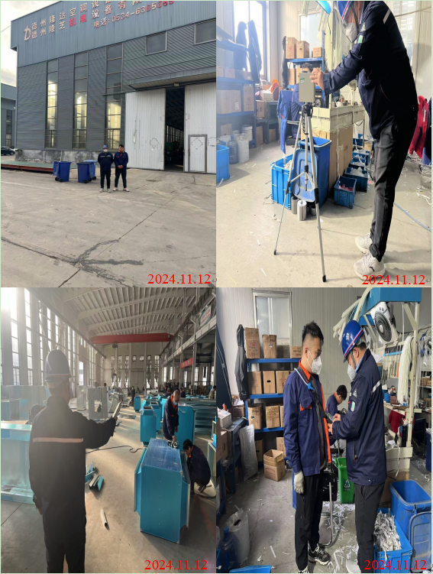
现场服务影像：

